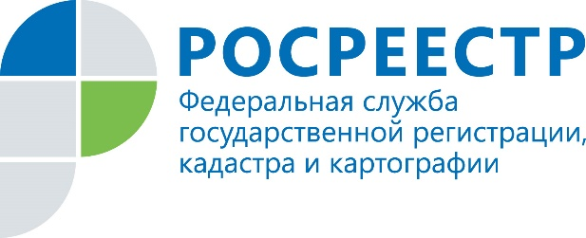

На «Публичной кадастровой карте» отобразили территорию проведения мероприятий по ликвидации накопленного вреда «Усольехимпрома»
Сведения о границах территории проведения мероприятий по ликвидации накопленного вреда окружающей среде, образовавшегося из-за производства химической продукции в г.Усолье-Сибирское, появились на сайте Росреестра. Данные сформированы на основе сведений правительства Иркутской области и «Росатома». Теперь информация доступна для всех пользователей, кто обратится к электронному сервису «Публичная кадастровая карта».
- Раньше границы этой территории обозначены не были. Поэтому наши специалисты самостоятельно определяли перечень объектов недвижимости, которые находятся на промплощадке «Усольехимпрома», исходя из данных Единого государственного реестра недвижимости, - поясняет руководитель Управления Росреестра по Иркутской области Виктор Жердев. - Конечно, это было затруднительно. Теперь границы установлены, и это существенно помогло в установлении более точных и достоверных сведений. С учетом этой информации наш перечень объектов существенно скорректирован.
Так, исходя из сведений «Публичной кадастровой карты», была исключена информация из перечня недвижимости, по которому ведется работа на промплощадке, о 105 объектах капительного строительства – зданиях и сооружениях. Также исключили 44 земельных участка. При этом добавили сведения о 9 земельных участках и 5 объектах капитального строительства.
Посмотреть обозначенную территорию можно по ссылке pkk.rosreestr.ru. Для этого необохдимо выбрать на карте г.Усолье-Сибирское. В правом верхнем углу нажать кнопку «Слои» и в появившемся перечне поставить отметку напротив «Территории проведения мероприятий по ликвидации накопленного вреда окружающей среде, образовавшегося в результате производства химической продукции в г.Усолье-Сибирское Иркутской области».
При использовании информации ссылка на пресс-службу Управления Росреестра по Иркутской области обязательна

